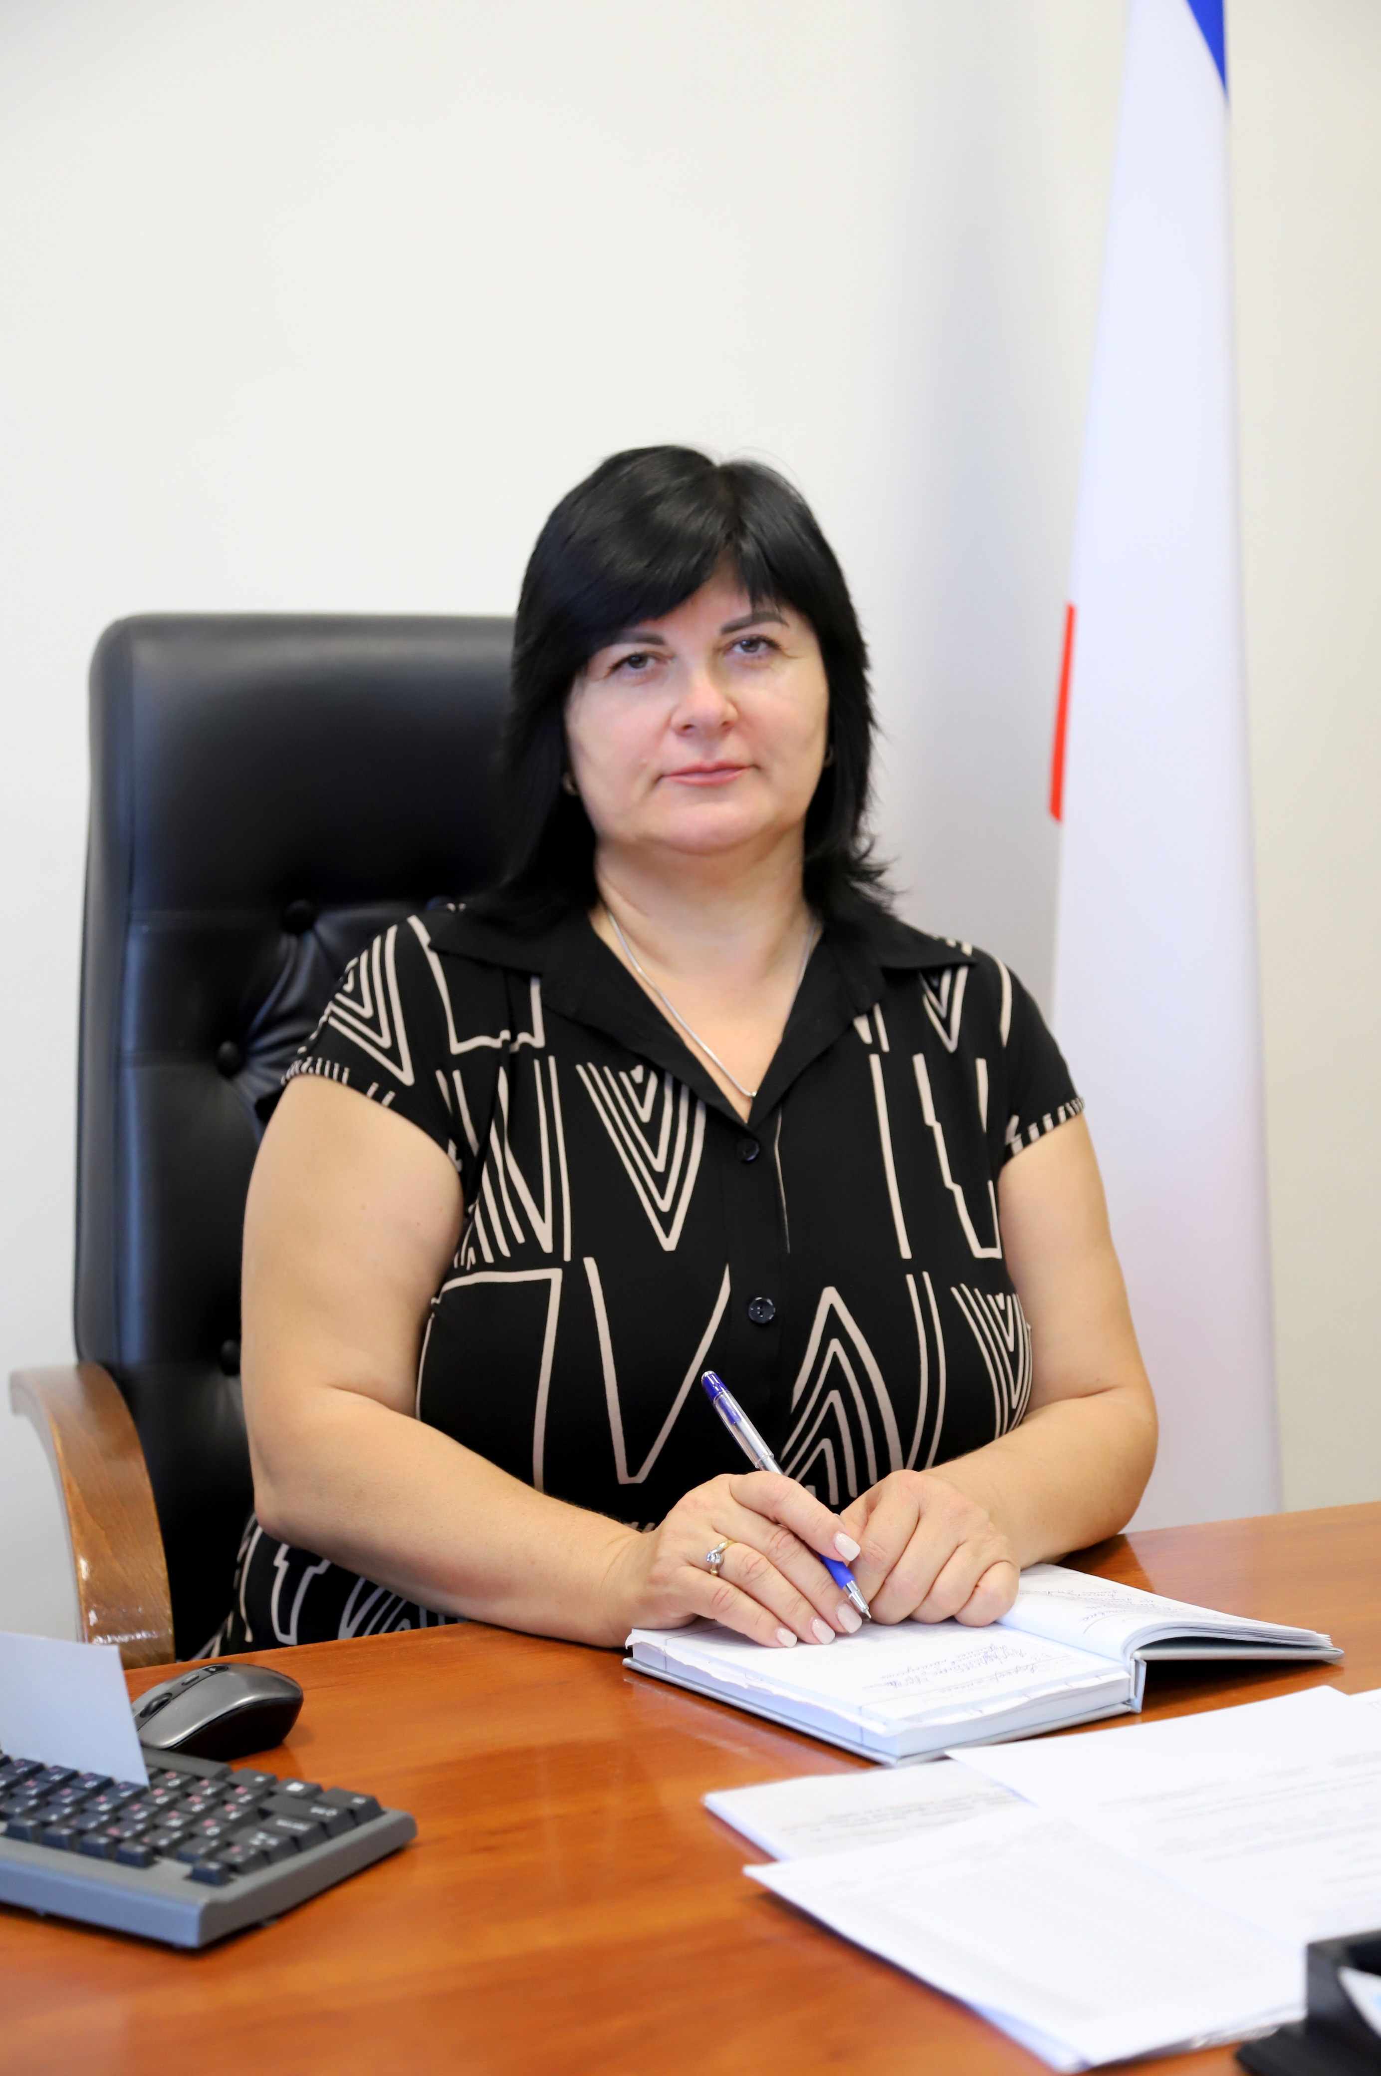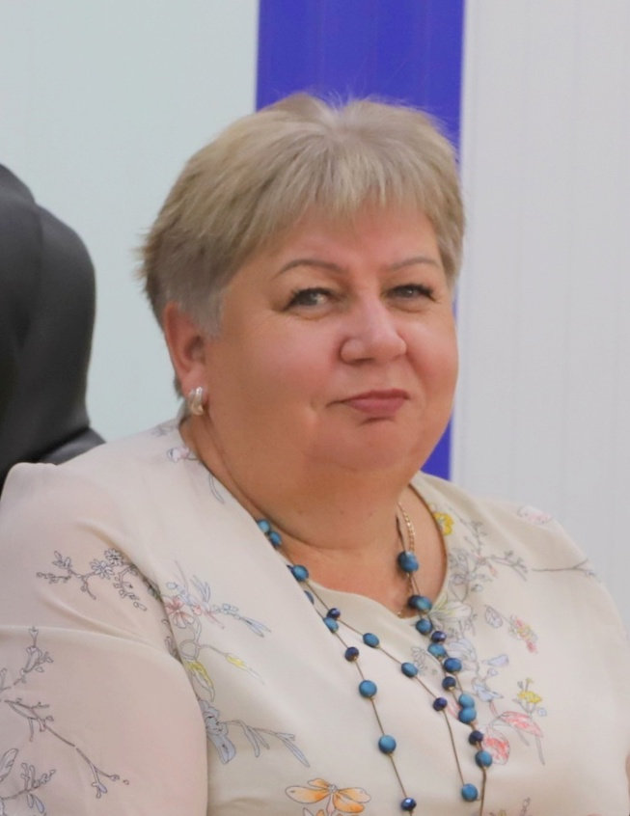  Ястребова Анжелика Николаевна  Глава администрации Бахчисарайского района Республики Крым | 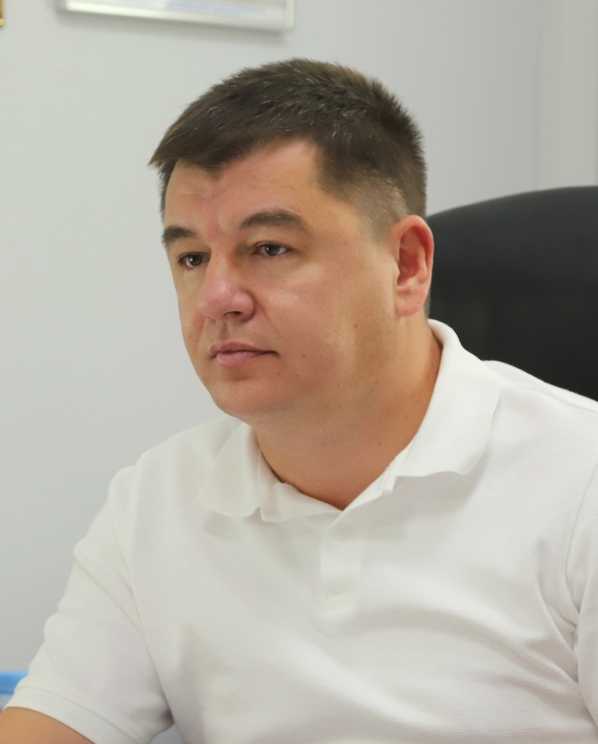  Аблаев Энвер Айдерович  Первый заместитель главы администрации Бахчисарайского  района Республики Крым | 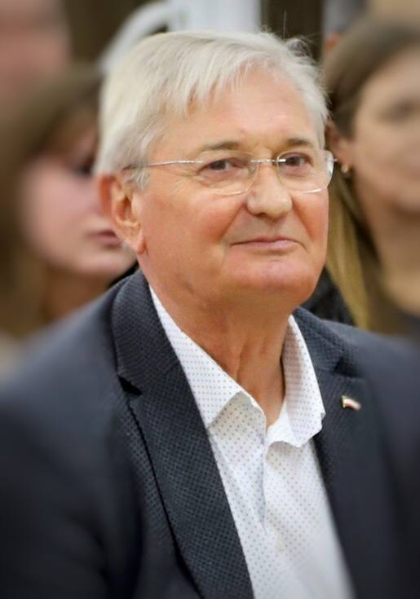  Рогатин Василий Петрович  Депутат Государственного Совета Республики Крым | 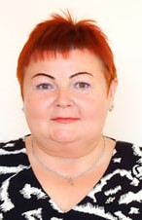  Сосницкая Нина Николаевна  Председатель Угловского сельского совета — глава администрации Угловского сельского поселения Бахчисарайского района  Республики Крым
ТЕЛЕФОН: +7(978) 199-31-41 | ТЕЛЕФОН: +7(978) 199-31-42  Ответственный за Ваш МКД (ответственный за Ваш населенный пункт, сельское поселение) | ТЕЛЕФОН:+7(978) 215-50-51  Ваш депутат от Государственного Совета Республики Крым | ТЕЛЕФОН: +7(978) 769-43-29  Глава администрации муниципального образования
- По каким вопросам обращаться?  - Аварийные и чрезвычайные ситуации  - Организация электро-, тепло-, газо- и водоснабжения населения.  - Благоустройство придомовых и дворовых территорий.  - Работа городского пассажирского транспорта.  - Ремонт и благоустройство городских/районных дорог.  - Вопросы организации дошкольного/школьного образования.  - Реализация мер социальной поддержки, принятых на местном уровне.  - Вопросы земельных отношений в границах МО.  - Создание условий для развития малого и среднего предпринимательства, содействие в развитии сельскохозяйственного производства.  - Создание условий для организации досуга, развития физической культуры, массового отдыха. | По каким вопросам обращаться?  - Аварийные и чрезвычайные ситуации  - Проблемы электро-, водо-, газо- и теплоснабжения в вашем МКД/жилом массиве.  - Благоустройство вашей придомовой и дворовой территории/проездов в жилых массивах  Помощь во взаимодействии с управляющими компаниями, обслуживающими ваш МКД.  - Эксплуатация и ремонт жилья граждан в МКД. | По каким вопросам обращаться?  - Аварийные и чрезвычайные ситуации  - Вопросы в сфере жилищно-коммунального хозяйства, тарифов и оплаты жилищно-коммунальных услуг.  - Работа управляющих компаний и ресурсоснабжающих организаций.  - Вопросы социального обеспечения населения, меры социальной поддержки.  - Начисление социальных выплат, пенсий, пособий.  - Строительство и ремонт автодорог.  - Работа пассажирского транспорта.  - Помощь в обеспечении медицинской помощью и лекарствами.  - Работа учреждений здравоохранения.  - Вопросы земельных отношений.  - Вопросы в сфере экологии.  - Вопросы получения услуг в образовательной, культурной, спортивной сферах. | По каким вопросам обращаться?  - Аварийные и чрезвычайные ситуации  - В сфере жилищно-коммунального хозяйства, дорожного хозяйства.  - В сфере благоустройства.  - Помощь во взаимодействии с управляющими компаниями, обслуживающими ваш МКД.  - Работа общественного транспорта.  - Вопросы социального обеспечения населения, меры социальной поддержки, утвержденные на местном уровне.  - Вопросы земельных отношений в границах МО  - В сфере организации культурного досуга и проведение спортивных мероприятий.

